今日动态

2023.2.22 星期三 天气 晴

**本周主题：亲亲热热一家人（三）**

**一、来园情况**

出勤：今天有26位小朋友来园，2位小朋友请假。

早上来园小朋友能够进行来园签到、放好水杯、绕好口罩，小朋友的自我服务意识大大增强。

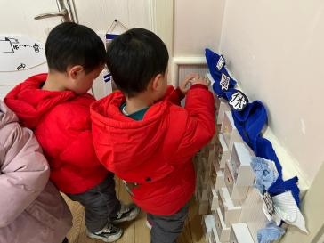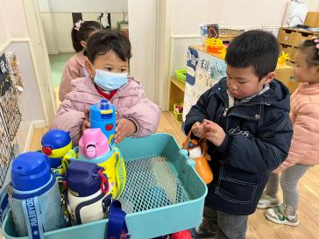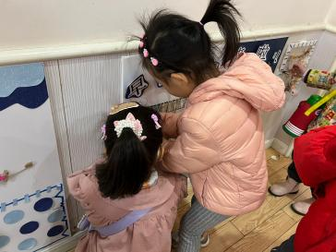

**二、区域游戏**

目前我们开设了建构区、娃娃家、益智区、科探区、图书区、万能工匠六大区域，前一天吃完下午点心，小朋友计划自己第二天的区域游戏。在区域游戏中，小朋友能够自己选择游戏，选择喜欢的游戏材料，和同伴一起分享游戏。

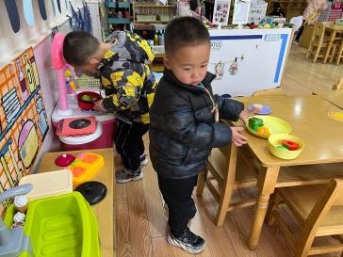 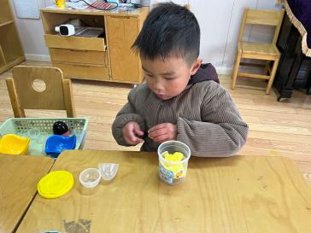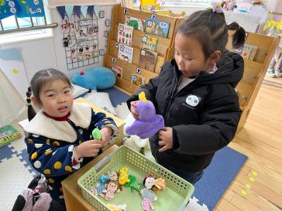

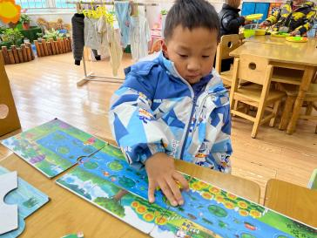 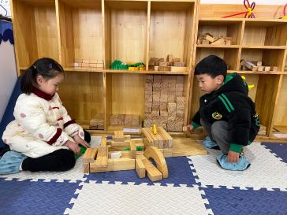 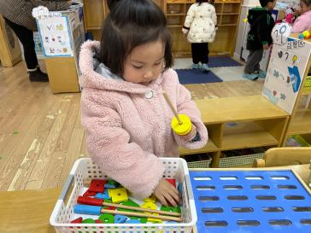

1. **户外活动：骑小车和玩轮胎**

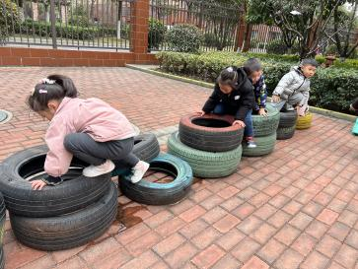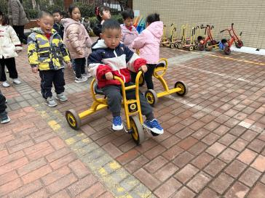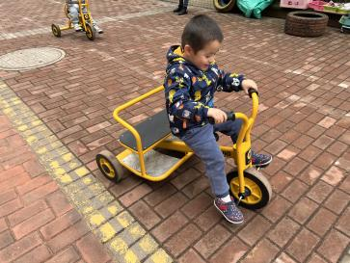

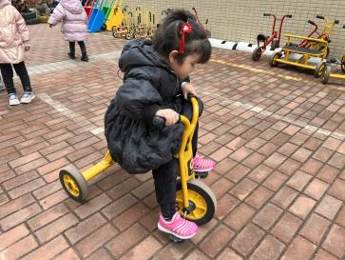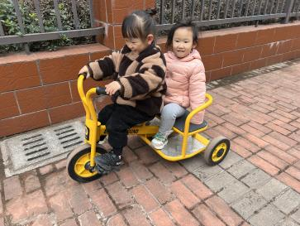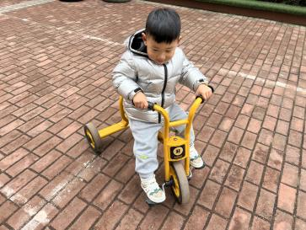

**四、语言活动：我有一个幸福的家**

《我有一个幸福的家》是一首节奏明快、简洁易懂的儿歌。儿歌内容贴近幼儿生活，幼儿易于接受与理解，诗歌中温馨、热爱家庭的情感令人愉悦。适合小班幼儿的年龄特点，便于孩子理解。甘子明、周承怡、胡彦浩、陈诺、冯怀瑾、孙雯琦、冯怀瑾、王思媛、陈铭远、吴昕炎、黄文哲、刘思辰、董书雨、胡锦煌、陶南溢、丁佳满、杜依诺、华政康、镇子艺、李夕妍、王依诺、刘豫、刘徽、耿家茜、彭心悦、胡宸溢、李梓沫能够有感情地朗诵诗歌，能用亲亲热热、幸福等词语。周承怡、陈诺、冯怀瑾、冯怀瑾、王思媛、吴昕炎、黄文哲、刘思辰、董书雨、陶南溢、丁佳满、杜依诺、华政康、镇子艺、李夕妍、耿家茜、彭心悦、胡宸溢、李梓沫能够理解儿歌内容，感知家庭生活的快乐和幸福。

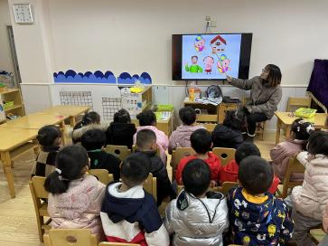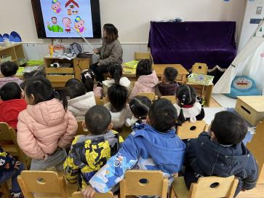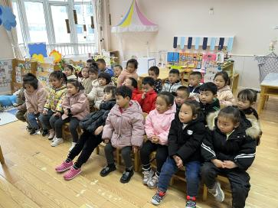

**五、生活活动**

**1.喝水情况**

今天上午我们分别进行了集体喝水和自由喝水，集体喝水时，宝贝们都拿着自己的水杯，坐在座位上喝水。同时老师也会不定时叫小朋友们喝水。

**2.午餐情况**

今天吃得是意大利面和鸡汤。

☆胡彦浩、陈诺、冯怀瑾、孙雯琦、王思媛、吴昕炎、黄文哲、刘思辰、胡锦煌、丁佳满、杜依诺、李夕妍、耿家茜、胡宸溢、李梓沫等小朋友能够洗好手，把饭菜全都吃完，吃饭时也没有离开座位，很不错呢！

☆董书雨、镇子艺、王依诺、华政康、甘子明、周承怡、陈铭远虽然吃的有点慢，但是能够将面条全部吃完，继续加油哦～

☆刘豫、刘徽、彭心悦剩了一半。

**3.午睡情况**

1点前入睡点：胡彦浩、孙雯琦、冯怀瑾、陈铭远、黄文哲、刘思辰、董书雨、丁佳满、杜依诺、华政康、镇子艺、李夕妍、刘豫、刘徽、耿家茜、胡宸溢

1点半前入睡：王思媛、冯怀瑾、胡锦煌、王依诺、彭心悦、甘子明

1点半前未入睡的：周承怡、吴昕炎、陈诺、

**六、温馨提示**

1.春季是传染病高发季节，请避免去人群密集场所。

2.发热请假的小朋友请将复课证明带来。